２．補聴器（イヤモールドを含む）･人工内耳の購入･買い換え
日 付 | 年 齢 | 機関･店 | 左（メーカー名 型） | 右（メーカー名 型）

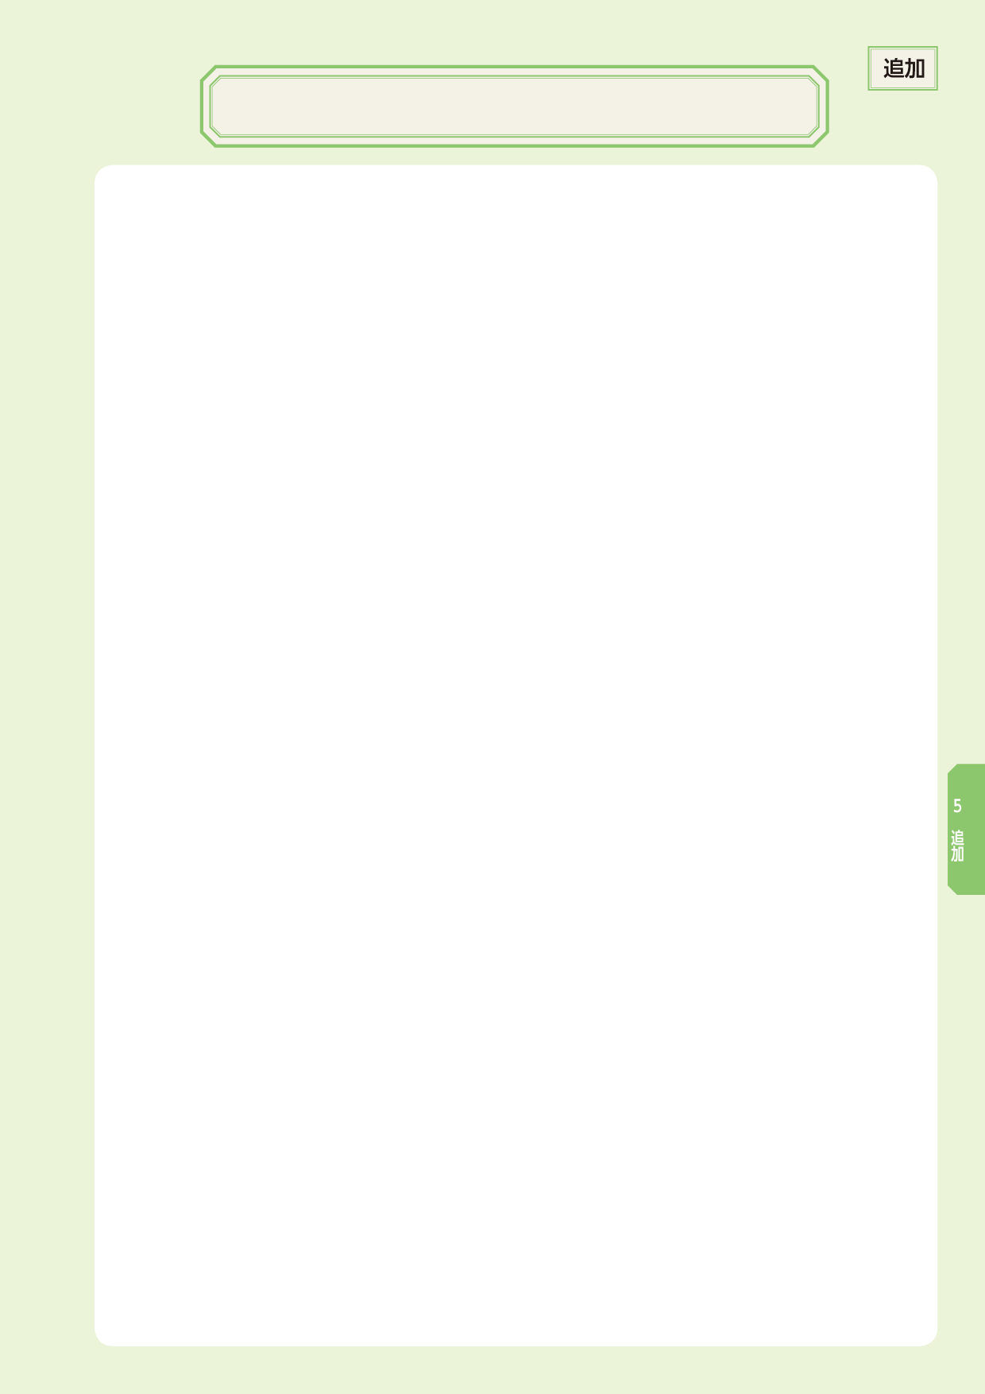
聴覚障がいに関わること②

